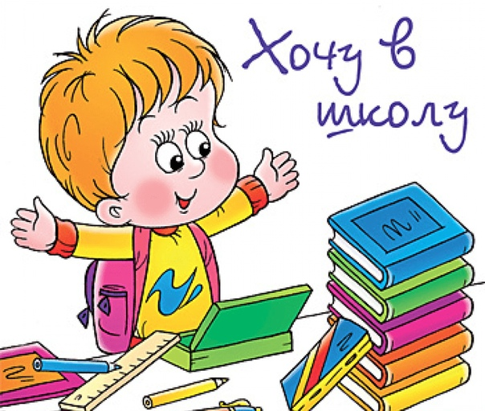**Консультация для родителей «Подготовка детей к школе»**

*«Быть готовым к школе - не значит уметь читать, писать и считать.*

*Быть готовым к школе - значит быть готовым всему этому научиться»*

*Л.А. Венгер.*

Готовность к школе, несомненно зависит от хорошей подготовки, и это одна из главных тем каждого заботливого родителя.

Мы должны дать воспитанникам основные навыки счета, чтения, письма и развития речи. Но также важно учить общаться и взаимодействовать как со сверстниками, так и со старшими, ведь школа – это прежде всего коллектив. Готовность к школе подразделяется на физиологический, психологический и познавательный аспект, каждый из которых включает в себя целый ряд составляющих. Все виды готовности должны гармонично сочетаться в ребенке. Знания, полученные ребёнком в детском саду, необходимо закреплять дома. Занятия с ребенком дома очень полезны и необходимы для его развития.

Перед тем как начать заниматься с ребенком, Вам необходимо хорошо изучить познавательный материал и его особенности. Подобрать увлекательный материал. Ведь чем интересней предложенный малышу материал, тем большее желание у него будет заниматься с вами.

**Советы родителям**

* Игра в дошкольном возрасте является ведущим видом деятельности, через неё они получают знания, поэтому занятия проводятся в игровой форме. В занятия можно включать любимых героев, создавать проблемные ситуации, из которых выход должен найти ребенок. Хорошим пример для детей будет игра «Школа», где вы были бы учителем, а ребенку предлагается быть учеником.
* Ребенка не нужно принуждать, повышать на него голос при нежелании изучать какой-либо материала, тем самым вы можете только оттолкнуть ребенка. Главной задачей родителей является объяснение, помощь, вместе сделать вывод или подвести к правильному решению.
* Тренируйте руку ребенка. Развитие мелкой моторики очень важно для дошкольника.
* Продолжительность занятий должна составлять 15 -20 минут. Помните, что между занятиями должен быть перерыв 15–20 минут, так как детям необходимо размяться и побегать. Хорошо проводить в перерыве минутки отдыха. Помните, что длительное умственное напряжение негативно сказывается на растущем организме. Умственная нагрузка должна чередоваться с отдыхом. Пока ваш малыш основательно не усвоит пройденный материал, не переходите к новому. Старайтесь подбирать пособия с цветными, красивыми иллюстрациями. Не забывайте хвалить ребенка, это будет ему большим стимулом. Нужно пояснить ребенку, что каждое начатое им дело необходимо довести до конца, если у него возникли трудности в выполнении можно подсказать, но не делать самим.
* Подберите интересные книги, фильмы, мультфильмы, описывающие птиц, животных, явления природы, происходящие вокруг нас. Это всё необходимо для развития познавательного интереса. Учитывая индивидуальные особенности и потребности ребенка, познакомьте его с окружающим миром.
* Не забывай воспитывать доброту ребенка, объяснять, как важны хорошие поступки. Читайте добрые сказки и рассказы. После прочтения обсудите текст, задайте вопросы, помогите сделать выводы. Спрашивайте мнение ребёнка, побуждайте анализировать ситуации, описанные в данном произведении.